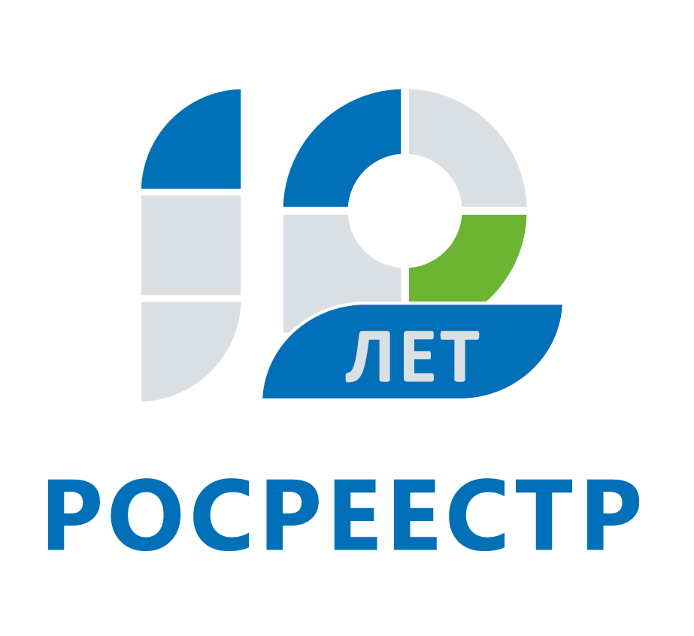 ПРЕСС-РЕЛИЗ

В Свердловской области зафиксирован рост ипотеки и регистрации договоров участия в долевом строительстве: подведены итоги 9 месяцев 2018 года

Ипотека – это один из реальных способов для граждан улучшить свои жилищные условия. За 9 месяцев 2018 г. на территории Свердловской области в Едином государственном реестре недвижимости (далее - ЕГРН) зарегистрировано 64 379 записей об ипотеке жилья, что на 15,5% превышает показатель 9 месяцев 2017 г. (55 737). На 16% возросло и количество выданных закладных – 3 908 с начала 2018 года. Значительный рост за 9 месяцев 2018 г. показала ипотека жилья в силу договора (когда, например, заемщик берет целевой кредит под залог уже имеющегося жилья). По сравнению с прошлым годом данный показатель увеличился почти в 2,5 раза: с 4040 за 9 месяцев 2017 г. до 9828 в отчетном периоде. Количество зарегистрированной ипотеки жилья в силу закона (под залог приобретаемой недвижимости) также возросло всего на 6%. Общее количество регистрационных записей об ипотеке в ЕГРН составило 92 336, по сравнению с показателем за аналогичный период 2017 г. (81 673), рост составил 13%.
Растет интерес у свердловчан и к долевому участию в строительстве. С начала текущего года зарегистрировано уже 14 966 договоров участия в долевом строительстве, что на 67% больше, чем в первом полугодии 2017 г. (8 986). Общее количество зарегистрированных прав собственности застройщиков и участников долевого строительства также увеличилось на 15,5% и составило порядка 15 тысяч с начала года.
Активность заявителей в регионе проявляется и в положительной динамике учетно-регистрационной сферы в целом. Общее количество регистрационных действий в отчетном периоде составило 556 630, что на 7% превышает показатель за 9 месяцев 2017 г. (520 668). При этом из общего числа более 32 тысяч прав, сделок, ограничений (обременений) прав зарегистрировано на основании заявлений об одновременном осуществлении кадастрового учета и регистрации прав, что почти на 46% превышает показатель прошлого года (22 071).
Почти 205 тысяч прав собственности и иных вещных прав зарегистрировано на жилые помещения за 9 месяцев 2018 года, данный показатель почти не изменился с аналогичным периодом 2017 года. В отношении машино-мест: с начала 2018 г. было оформлено более 2 639 прав. В отношении земельных участков количество таких регистрационных действий составило 89 814.

Контакты для СМИ
Пресс-служба Управления Росреестра по Свердловской области
Зилалова Галина Петровна, тел. 8(343) 375-40-81 эл. почта: pressa@frs66.ru

